ΔΡΑΣΤΗΡΙΟΤΗΤΕΣ ΠΕΡΙΒΑΛΛΟΝΤΙΚΗΣ ΟΜΑΔΑΣ ΤΜΗΜΑΤΟΣ ΕΝΤΑΞΗΣ 1ου ΓΥΜΝΑΣΙΟΥ ΑΓ. ΔΗΜΗΤΡΙΟΥ
Το σχολικό έτος 2021-2022 πραγματοποιήθηκε περιβαλλοντικό εκπαιδευτικό πρόγραμμα με τους μαθητές του τμήματος ένταξης του 1^{ου} Γυμνασίου Αγίου Δημητρίου, με τίτλο ¨Φυσικοί υδάτινοι πόροι: ο πλούτος, η ρύπανση και η προστασία τους¨.
Η διάρκεια του προγράμματος ήταν από την 1^{η} Φεβρουαρίου έως την 26^{η} Απριλίου 2022. Το βασικό θέμα του περιβαλλοντικού προγράμματος ήταν η αναγνώριση του ρόλου του νερού για την υγεία και την ποιότητα της ζωής και η κατανόηση της αξίας της ορθολογικής χρήσης του για την ύπαρξη ζωής στον πλανήτη.
Οι στόχοι που τέθηκαν από την αρχή ήταν, οι μαθητές :1) Να αποκτήσουν δεξιότητες προκειμένου να αντιμετωπίσουν τα προβλήματα που δημιουργούνται εξαιτίας της ρύπανσης και της μόλυνσης των φυσικών υδάτινων πόρων.
2) Να αναπτύξουν και να καλλιεργήσουν περιβαλλοντικό ήθος μέσα από την αλλαγή των στάσεων και των συμπεριφορών τους.
3) Να αναπτύξουν τη διάθεση για ενεργό συμμετοχή στην προστασία και στη βελτίωση των φυσικών υδάτινων πόρων.
Το συντονισμό του περιβαλλοντικού προγράμματος είχαν οι εκπαιδευτικοί του τμήματος ένταξης: Κοκκαλίδου Γεωργία ΠΕ03 και Κουμπενάκη Στυλιανή ΠΕ02.
Παρακάτω ακολουθεί φωτογραφικό υλικό με τις δραστηριότητες που έγιναν μέσα στα πλαίσια του περιβαλλοντικού εκπαιδευτικού προγράμματος με τους μαθητές του τμήματος ένταξης του 1^{ου} Γυμνασίου Αγίου Δημητρίου.

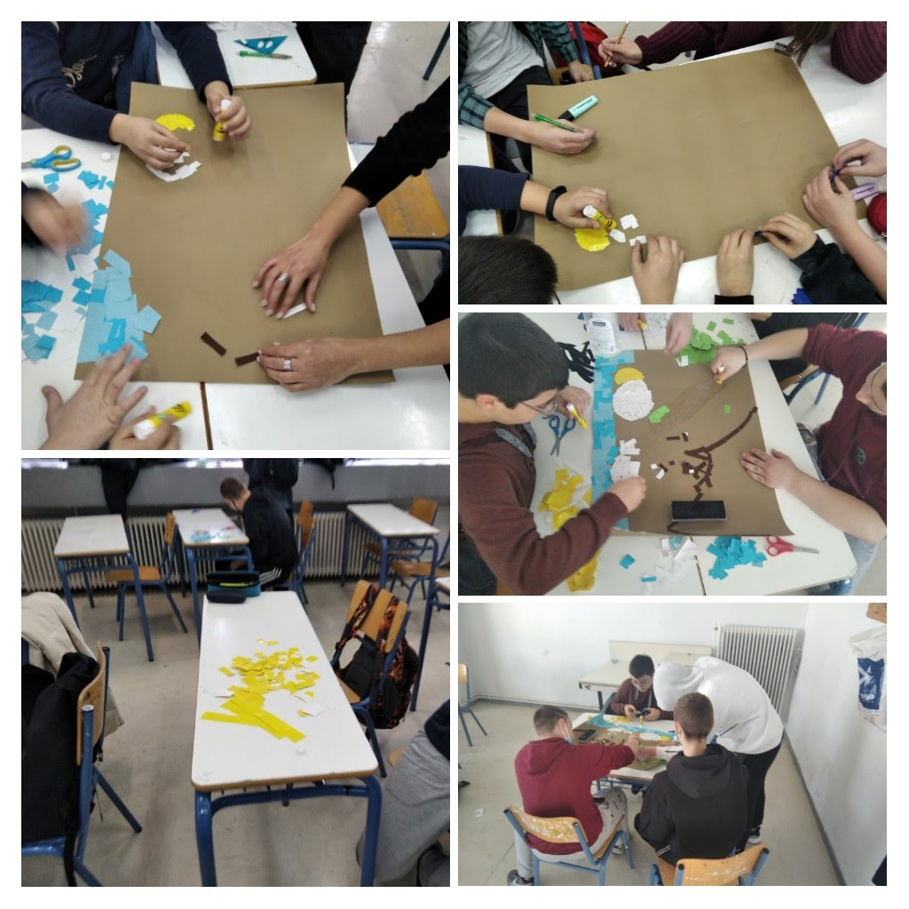
- Δημιουργία κολλάζ «Ο κύκλος του νερού».
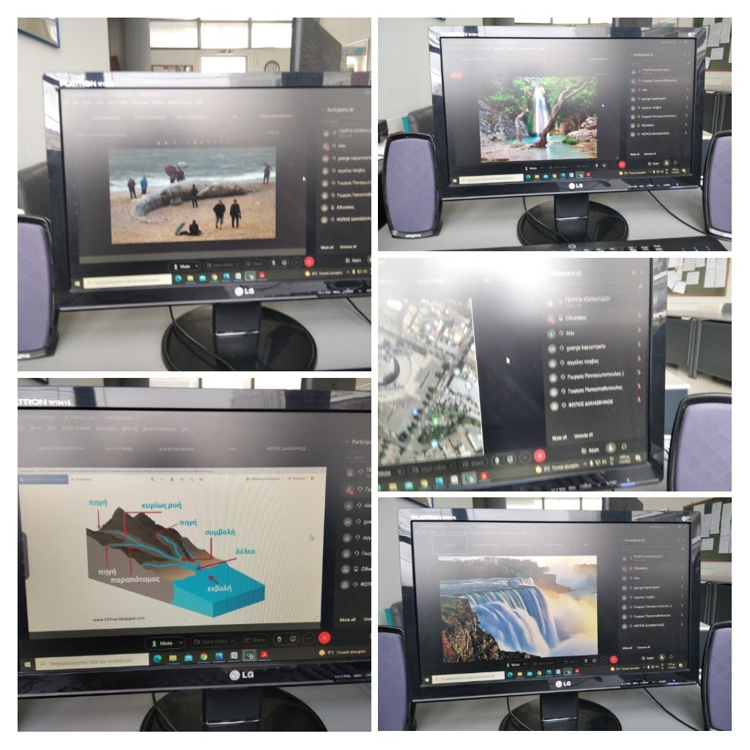
- Ατομική, δημιουργική δραστηριότητα «Εύρεση εικόνων από το διαδίκτυο σχετικά με την ορθή και μη χρήση του νερού».

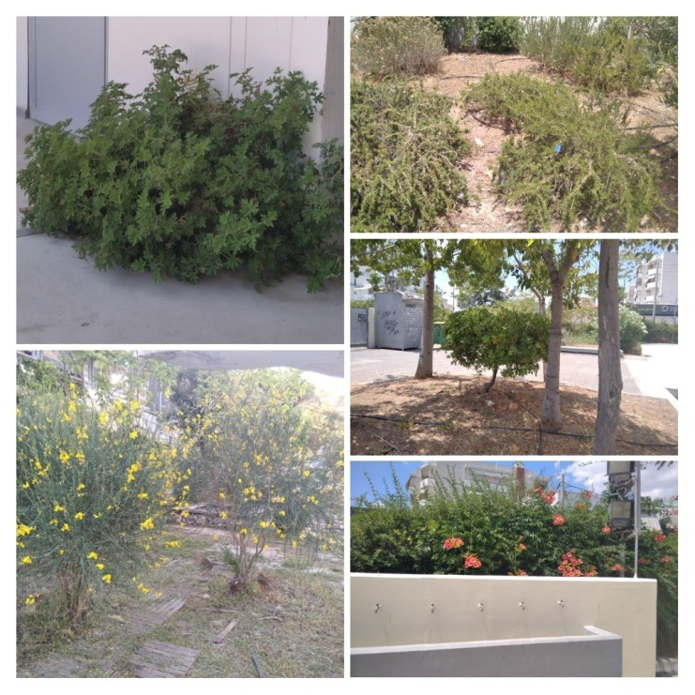
- Ομαδικό παιχνίδι— «Εξερευνώντας τα φυτά στο χώρο του σχολείου και τις ανάγκες τους για νερό»
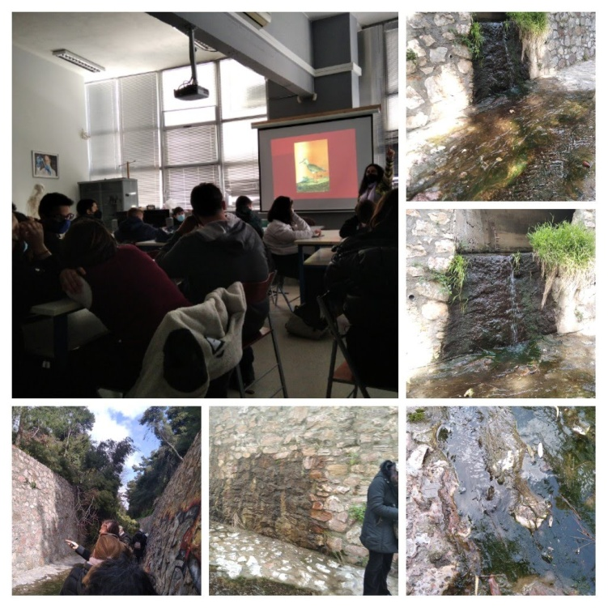

- Συμμετοχή με τον περιβαλλοντικό όμιλο του 1^{ου} Γυμνασίου Αγίου Δημητρίου στην εισήγηση της κυρίας Ασημακοπούλου Κατερίνας με θέμα «Ο φυσικός πλούτος του ρέματος της Πικροδάφνης».
- Συμμετοχή των συντονιστών του περιβαλλοντικού προγράμματος στη διά ζώσης επιμόρφωση του ΚΠΕ Αργυρούπολης στο Ρέμα της Πικροδάφνης.

